ДЕЖУРСТВО ПО СТОЛОВОЙ В МЛАДШИХ ГРУППАХ
· Дежурства имеют большое значение в воспитании детей:
. Дежурные всегда выполняют работу, имеющую общественную значимость, необходимую для коллектива. Формирует желание потрудиться ради других, проявлять заботливое отношение к своим товарищам, воспитывать умение помогать взрослому, замечать, в чём необходима помощь.
· Дежурство по столовой формирует у детей нравственно-волевые качества и навыки, умение принимать цель и достигать результата.
· С 2-х летнего возраста дети привлекаются к участию в подготовке процесса питания, выполняют простейшие поручения: правильно поставить за стол стульчики, на середину столов – тарелочки с хлебом, с правой стороны стоящих на столе тарелок разложить ложки.
· Дежурство по столовой проводится со 2 младшей группы.
· Задачи: помочь помощнику воспитателя накрыть на стол, за которым сидят он и его товарищи. Раздать ложки, поставить хлебницы, вазочки с салфетками.
· Перед тем, как ввести дежурство, педагог организует специальные занятия, на которых показывает и подробно объясняет все действия, привлекая детей к их выполнению.
· Во время дежурства воспитатель объясняет необходимость потрудиться, поощряет любую попытку ребёнка проявить самостоятельность.
· Напоминает об очерёдности в выполнении порученного дела:
«Сегодня Ира позаботится о своих товарищах, будет дежурным за своим столом. На этот стол будет накрывать Дима…Пусть сегодня они потрудятся для всех, а завтра – другие дети».
· Воспитатель обучает детей выполнять порученное дело не отвлекаясь, не суетясь, не спеша, не закончив одного дела, не переходить к другому.
Воспитатель в доброжелательном тоне говорит: «Коля, не торопись. Зачем ты так спешишь? Ты всё успеешь. Разложи ложки внимательно, всем детям».
Руководя работой дежурных, воспитатель закрепляет навыки раскладывания приборов: «Ложки нужно брать за ручку, по одной, класть с правой стороны от тарелки». Если даются вилки, то вилка лежит ближе к тарелке острыми концами вверх, а затем ложка выпуклой стороной вниз. Теперь на самую середину стола поставь хлебницу, чтобы всем было удобно доставать, а потом салфетки поставишь. Сначала надо одно дело закончить, а потом другое начинать».
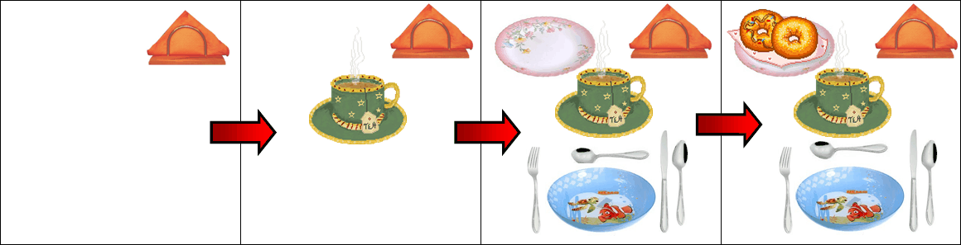
· «Давай посмотрим, как ты разложил ложки. Никого не пропустил?»
· Воспитатель поддерживает нерешительных детей, поощряет:
«Я знаю, Надюша, ты сейчас хорошо накроешь на стол. Начинай раздавать ложки: и Кате, и Саше, и своей подружке Ане».
· Не стоит постоянно ставить в пример одних и тех же детей и назначать их дежурными. К ним можно предъявить чуть повыше требования.
· По мере освоения детьми навыков, роль воспитателя в руководстве дежурными меняется. Первоначально он напоминает малышам приёмы работы, последовательность операций, помогает справиться с делом.
· Позднее взрослый ограничивается советом, общим напоминанием, контролем, одобрением.
· Важно, чтобы обязанности дежурных выполняли все воспитанники, а не только активные и умелые.
ДЕЖУРСТВО ПО СТОЛОВОЙ В СРЕДНЕЙ ГРУППЕ
· Задачи:
-Формировать ответственное отношение за порученное дело.
-Воспитывать заботу друг о друге, желание оказать помощь пом. воспитателя, работать аккуратно и старательно.
-Уметь правильно сервировать стол.
· Ребёнок, дежурящий по столовой, должен самостоятельно разложить вилки, ножи и ложки; поставить хлебницы, вазочки с салфетками; раздавать второе блюдо; собрать посуду.
· В уголке дежурного должно быть всё необходимое для работы: фартуки, шапочки, совки, подносы. Вазочки для салфеток и хлебницы на таком месте, чтобы детям было удобно самостоятельно брать их и убирать после использования.
· В средней группе ножи впервые появляются в сервировке стола, и навык обращения с ними ещё не сформирован.
· Объём работы в средней группе увеличивается: дети расставляют блюдечки, чашки с раздаточного стола на детские столы, наполняют вазочки салфетками, раскладывают приборы (ложки, вилки, ножи).
· В средней группе каждый дежурный обслуживает один стол.
Таким образом, дежурства повторяются часто, и поэтому дети быстрее и лучше осваивают необходимые навыки. Воспитателю необходимо учитывать индивидуальные особенности детей и уровень сформированности их трудовых навыков.
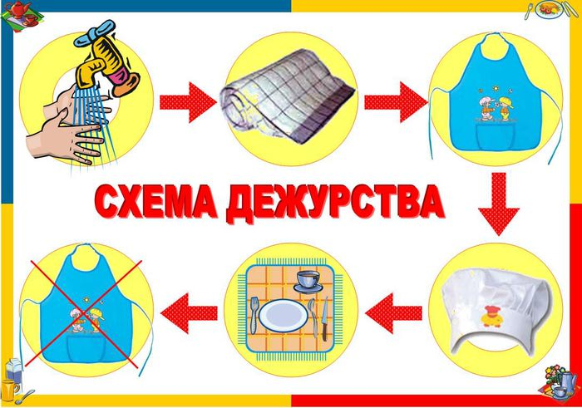
Чтобы работать без спешки, дежурные должны первыми закончить игру и вернуться в помещение после прогулки.
Когда основная часть детей ещё только начинает собирать игрушки, педагог напоминает дежурным об их обязанностях и посылает в группу.
Там их встречает помощник воспитателя (в это время она уже протёрла столы и поставила на каждый стол посуду стопкой).
Воспитатель и помощник воспитателя учат дежурных правильно раскладывать приборы.
Дежурные расставляют тарелки, каждую против стульчика, справа от них кладут ложки, на середину стола ставят стаканчик с салфетками. Чашки ставятся так, чтобы ручка была с правой стороны.
· Если на обед подаётся нож, то его кладут справа от тарелки лезвием к тарелке, рядом ложку, потом вилку для салата.
Вилка для второго лежит с левой стороны тарелки.
Маленькую ложечку – в блюдце или рядом с тарелкой параллельно краю стола, ручка ложки должна быть справа.
· Воспитатель должен быть терпеливым, поощрять дежурных:
«Серёжа сегодня был настоящим дежурным, обо всех позаботился, всё помнил сам, ни о чём не забыл».
· Дежурные убирают со стола хлебницы, стаканы с салфетками. Сметают крошки со стола, складывают скатерти, обращаясь за помощью к другому дежурному.
· Не следует перегружать дежурных такими обязанностями, которые каждый ребёнок должен выполнять сам, например, задвинуть стул, сложить тарелки стопкой, положить на место использованную салфетку.
· В конце учебного года дети обычно самостоятельно справляются с дежурством по столовой, и воспитатель ограничивается контролем и отдельными напоминаниями.
· Важно, чтобы дети дежурные не только выполняли свои обязанности, но и сами поели без спешки и перерывов. Поэтому, когда столы накрыты, дежурным наливают суп раньше других детей. Таким образом, дежурные обычно первыми заканчивают обед, после чего могут приступить к выполнению своих обязанностей.
(Скатерть дежурные складывают на столе пополам, а затем ещё раз пополам и только потом складывают по длине).

ДЕЖУРСТВО ПО СТОЛОВОЙ В СТАРШЕЙ ГРУППЕ
Дежурство по столовой в старших группах постепенно усложняется как по содержанию труда, так и по форме объединения детей, по требованию к самостоятельности и самоорганизации в работе.
· Задачи: формирование у детей ответственности за порученное дело, стремления работать на пользу коллектива, привычки к систематическому выполнению обязанностей. Приучать благодарить дежурных за оказанную услугу, относиться с уважением к их труду.
· На дежурство по столовой назначается по 2 ребёнка.
· Дежурные заходят пораньше, моют руки, надевают фартуки, косынки или колпачки и полностью сервируют стол в соответствии с числом детей и убирают после еды.
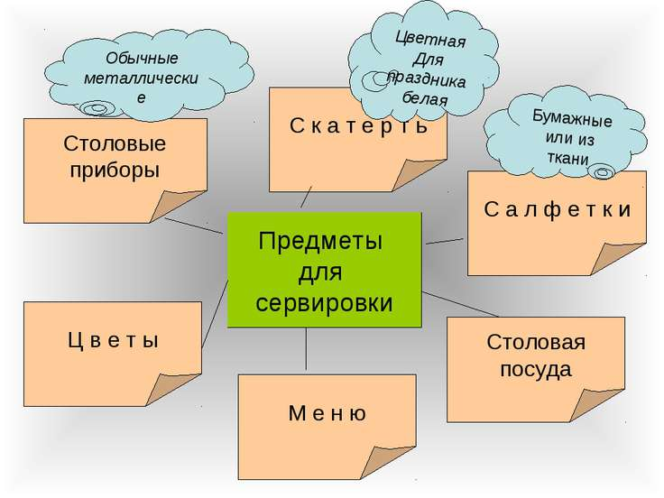
· Частично дети убирают каждый сам за собой. Каждый ребёнок после еды отодвигает свою тарелку на середину стола, складывает её на другие (если пом. воспитателя не успела её убрать), а чашку с блюдцем относит на раздаточный стол (блюдца на стопку, а чашку на поднос).
· Дежурные должны убирать посуду, салфетницы, хлебницы, скатерти, чтобы, не задерживаясь, лечь спать вместе с другими детьми.
· Дети благодарят дежурных за оказанную помощь.
· Дети должны сами твёрдо знать очерёдность своего дежурства и без напоминания приступать к нему.
· Дежурные должны накрывать на стол в соответствии с меню, которое должно быть им известно от воспитателя.
· Воспитатель проверяет выполнение дежурными их работы, делает соответствующую оценку и привлекает к ней детей.
· Увеличиваются требования к темпу работы, проявлению организованности в её процессе, деловитости и самостоятельности.
· Работа дежурных должна сочетаться с самообслуживанием детей.
· Дежурные сами или с помощью воспитателя распределяют, кто что будет делать.
· Воспитатель обращается к ним как к своим помощникам, учит их выполнять задание ловко, экономными приёмами, подбадривает неумелых, одобряет инициативу и старательность.
· В старших группах дежурных можно назначать на целую неделю.
· Дежурные проявляют выдумку в украшении стола (цветы, салфетки разложить интересно, необычно и т.д.).

